УДК 004.932.2
ОБНАРУЖЕНИЕ И ЛОКАЛИЗАЦИЯ ФАЛЬСИФИКАЦИИ ЦИФРОВОГО ИЗОБРАЖЕНИЯ В РАЗЛИЧНЫХ УСЛОВИЯХ ЕЁ ПРОВЕДЕНИЯ

Е.В. Нариманова, Л.Т. Пархуц, Ю.В. Чумаченко.

Одесский национальный политехнический университет, пр-т Шевченко, 1, Одесса, 65044, Украина; e-mail:semejka@ua.fm
Национальный университет «Львовская политехника», ул. С. Бандеры, 12, Львов 13, 79013, Украина

В работе исследовано поведение функции среднеквадратического отклонения значений коэффициентов дискретного косинусного преобразования от их повторно отквантованных значений как для оригинального цифрового изображения, так и при наличии фальсификации в различных условиях ее проведения. Представлена разработка нового метода обнаружения и локализации фальсификации цифрового изображения и исследована возможность его использования для обнаружения и локализации фальсификации малых размеров.
Ключові слова: цифрове зображення, коефіцієнти дискретного косинусного перетворення, квантування, фальсифікація, локалізація.

Введение

Развитие современных технологий характеризуется постоянным ростом значения информации, поэтому сегодня задачи обеспечения информационной безопасности являются первостепенными.
В современных условиях создания, хранения и передачи информации в электронном виде возникает возможность несанкционированного доступа или модификации цифровых сигналов, в том числе цифровых изображений (ЦИ). Это обусловлено высокими темпами развития программных средств для редактирования ЦИ, которые дают разнообразные возможности его фальсификации. Под фальсификацией будем понимать преднамеренное нарушение целостности цифрового изображения.
На сегодняшний день в открытой литературе существуют различные методы обнаружения фальсификации цифровых сигналов [1-7]. К основным недостаткам этих методов относятся следующие:
- Необходимость дополнительной информации про характеристики технического устройства, на котором сигнал был создана, и (или) условия создания сигнала;
- Неспособность обнаружения фальсификации малых размеров;
- Значительная вычислительная сложность проведения анализа цифровых сигналов.
В связи с этим задача обнаружения фальсификации цифровых сигналов в целом, и цифровых изображений в частности, на сегодняшний день является актуальной, но нерешенной до конца.
Большинство современных цифровых фотоаппаратов для хранения изображений использует формат JPEG, основанный на дискретном косинусном преобразовании матриц ЦИ. Один из методов проверки целостности ЦИ основан на исследовании функции (1) квадрата среднеквадратического отклонения значений коэффициентов дискретно косинусного преобразования (ДКП) от значений повторно отквантованных коэффициентов ДКП матрицы ЦИ с разными коэффициентами квантования [8].
Для определения значения коэффициента квантования, соответствующего коэффициентам ДКП определенной частоты, в работе [8] предлагается построить график функции:
(1)

где n – количество коэффициентов ДКП, которые отвечают заданной частоте;
- коэффициент ДКП;
определяется по формуле (2):

(2)

В работе [8] выдвигается предположение, что по локальным минимумам функции можно определить значение коэффициента последнего квантования и некоторых предыдущих, если таковые имеются. Основным достоинством данного метода является его простота и наглядность полученных результатов. Однако возможность применения данного метода для обнаружения и локализации фальсификации ЦИ остаётся неисследованной.
В связи с этим целью данной работы является модификация метода [8] для обнаружения и локализации фальсификации цифрового изображения.
Для достижения поставленной цели необходимо решить следующие задачи:
- Классифицировать фальсификацию в зависимости от условий ее проведения;
- Исследовать поведение функции (1) для оригинального ЦИ и при наличии фальсификации в различных условиях её проведения;
- Разработать алгоритм обнаружения и локализации фальсификации ЦИ;
- Исследовать возможность применения разработанного алгоритма для обнаружения и локализации фальсификации малых размеров.

Классификация фальсификации в зависимости от условий ее проведения

Метод [8] основывается на возможности определения признаков квантования коэффициентов ДКП ЦИ с помощью различных таблиц квантования [9,10], которые могут указывать на сжатие некоторых частей одного и того же ЦИ с различным качеством. Это свидетельствует о том, что ЦИ было сжато с качеством α, затем в него была вставлена часть другого ЦИ, которая была сжата с качеством β, а после изменённое (совокупное) изображение было ещё раз сжато с качеством γ (рис. 1).
В зависимости от значений α, β и γ предлагается следующая классификация условий проведения фальсификации:
- фальсификация I-го типа характеризуется отсутствием коэффициента квантования α;
- фальсификация II-го типа характеризуется отсутствием коэффициента квантования γ;
- фальсификация III-го типа характеризуется наличием всех трех коэффициентов квантования.

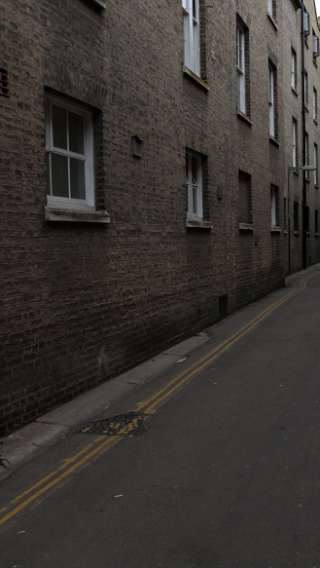
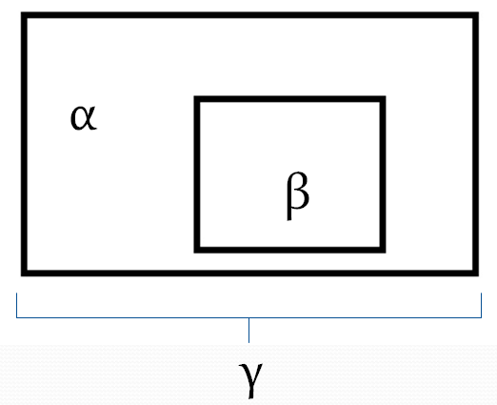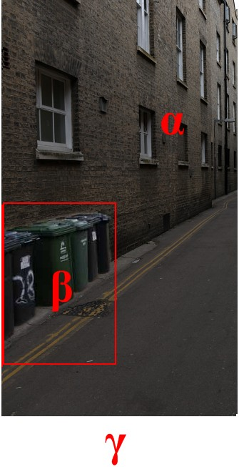
а) б) в)
Рис. 1. Схема фальсификации ЦИ а) – оригинальное ЦИ, сохраненное с качеством α, область фальсификации, сохраненная с качеством β, фальсифицированное ЦИ, сохраненное с качеством γ; б) – оригинальное ЦИ; в) – фальсифицированное ЦИ.

Исследование поведения функции

Согласно [8] функция достигает своего локального минимума при значении , для которого , т.е. при значении , которое совпадает со значением коэффициента квантования для коэффициентов ДКП . В [8] предполагалось, что за счет определение точки локального минимума может быть определено значение коэффициента квантования для некоторого коэффициента ДКП в оригинальном ЦИ (рис. 2).
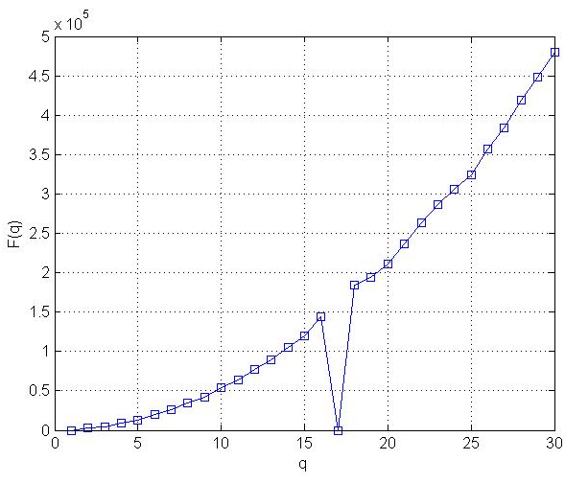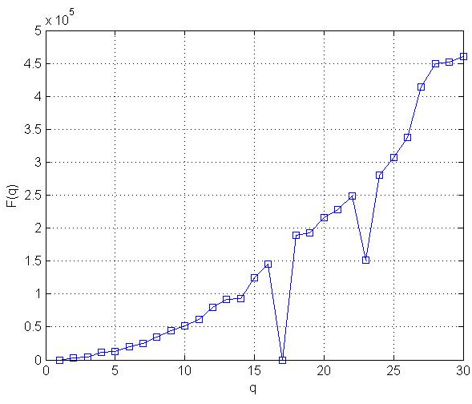
а) б)
Рис. 2. График функции для ЦИ, сжатого с использованием значений коэффициентов квантования а) – 17; б) – 23 и 17.

Однако при проведении исследований, включающих вычислительный эксперимент, оказалось, что:
- Если для коэффициентов квантования и , справедливо , то на графике функции (1) возникают дополнительные локальные минимумы в значениях ;
- При наличии фальсификации график функции ведёт себя не так, как предполагал автор [8]. Третий коэффициент квантования, соответствующий фальсифицированной области ЦИ, однозначно определить нельзя (рис. 3);
- Коэффициент квантования, соответствующий последнему сжатию всего ЦИ, определяется как локальный минимум функции со значением .
Как видно из рис. 2(б), для оригинального ЦИ при наличии второго квантования, как и предполагал автор [8], появляется второй локальный минимум. Однако фальсификация ЦИ нарушает общую картину – возникают дополнительные локальные минимумы (рис. 3), и сделать вывод о значениях всех коэффициентов квантования при сжатиях ЦИ затруднительно.
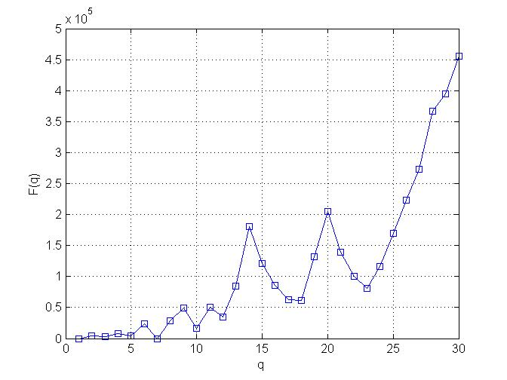
Рис. 3. График функции для фальсифицированного ЦИ с коэффициентами квантования α=23, β=17 и γ=7.

В результате проведения вычислительного эксперимента оказалось, что наличие локальных минимумов функции (1) зависит не только от наличия или отсутствия фальсификации ЦИ, но и от условий ее проведения. Ниже приведены графики функции , которые иллюстрируют характерное ее поведение для каждого типа фальсификации.
Наличие фальсификации I-го типа предполагает появление второго локального минимума (рис. 4), соответствующего коэффициенту квантования фальсифицированной области β.
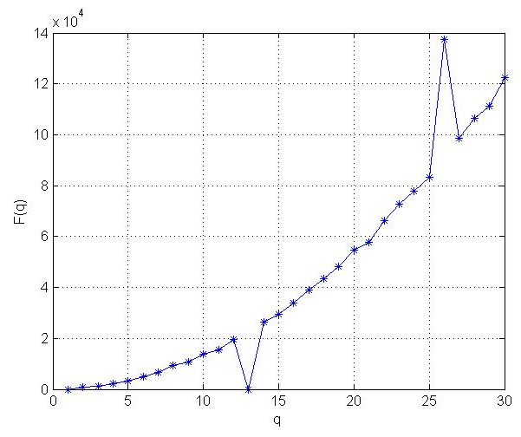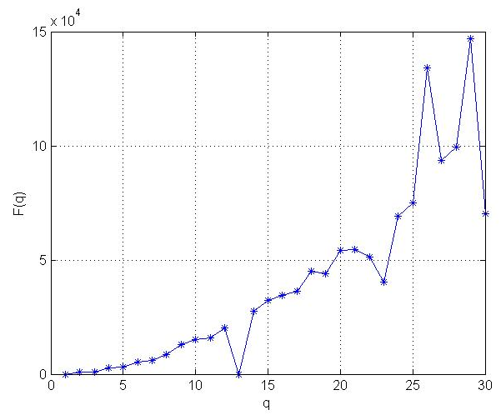
а) б)
Рис. 4. График функции для ЦИ а) – для оригинального ЦИ с γ=13; б) – для фальсификации I-го типа с β=23, γ=13.

При фальсификации II-го типа появление второго локального минимума функции (1) объясняется сжатием некоторой части ЦИ с использованием коэффициента квантования β. Кроме того, значение функции (1) в локальном минимуме, отвечающем коэффициенту квантования α, станет больше, чем соответствующее значение в оригинальном ЦИ. Результаты вычислительного эксперимента показаны на рис. 5.
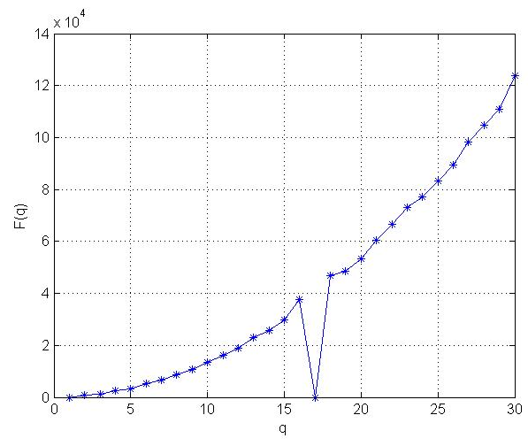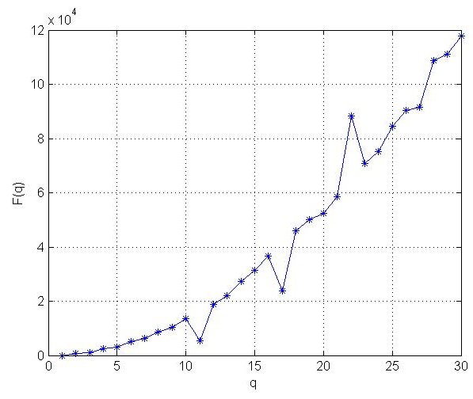
а) б)
Рис. 5. График функции для ЦИ а) – для оригинального ЦИ с α=17; б) – фальсификация II-го типа с α=17, β=11.

Если проведена фальсификация III-го типа, вместе с локальным минимумом γ, соответствующим последнему сжатию совокупного ЦИ, предполагается наличие третьего локального минимума, соответствующего коэффициенту β и уменьшение локального минимума, соответствующего коэффициенту α. Иллюстрация поведения функции для оригинального и фальсифицированного ЦИ приведена на рисунке 6.
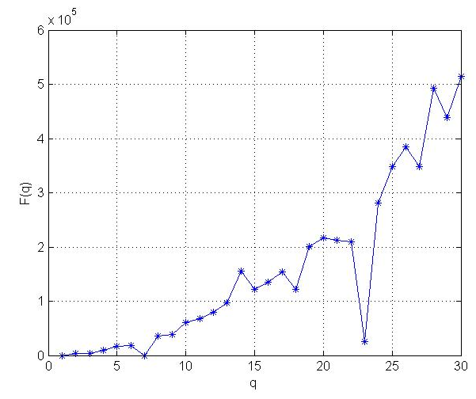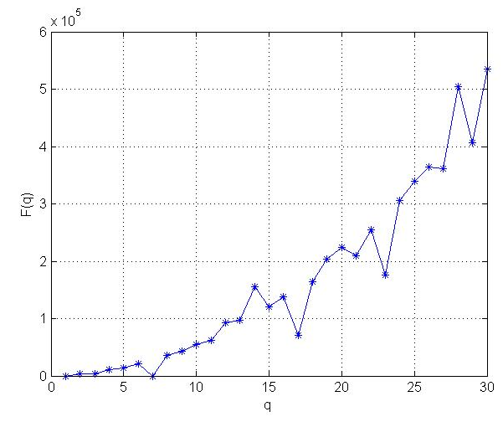
а) б)
Рис. 6. График функции для ЦИ а) – для оригинального ЦИ с α=23, γ=7; б) – фальсификация III-го типа с α=23, β=17, γ=7.

Алгоритм обнаружения и локализации фальсификации
В большинстве случаев фальсификация имеет малые размеры по сравнению с размерами самого ЦИ. Для возможности обнаружения такой фальсификации, а также для предварительной ее локализации (в случае обнаружения) предлагается разбить матрицу ЦИ на подблоки сигнала (ПБС), не нарушая стандартную сетку разбиения на блоки 8х8 пикселей [11]. После разбиения анализируется уже не вся матрица ЦИ, а каждый ПБС отдельно согласно алгоритму, приведенному ниже.

Алгоритм обнаружения и локализации фальсификации цифрового изображения.
- Разбить матрицу ЦИ на m ПБС.
- Для і-го ПБС, :
  - Cформировать матрицу коэффициентов ДКП;
  - Для всех коэффициентов ДКП, соответствующих частоте (2,3), построить функцию по формуле (1);
  - Аппроксимировать полученную функцию (1) методом наименьших квадратов .
- Прямая среднеквадратического отклонения , , соответствующая фальсифицированному ПБС визуально отделима от прямых других подблоков. Для фальсификации I-го типа график функции фальсифицированного ПБС находится ниже остальных. Для фальсификации II-го и III-го типов график функции фальсифицированного ПБС находится выше остальных.

Для наглядности работы алгоритма ниже приведены результаты анализа фальсифицированного ЦИ (фальсификация III-го типа) (рис. 7). ЦИ разбивалось на 4 ПБС.
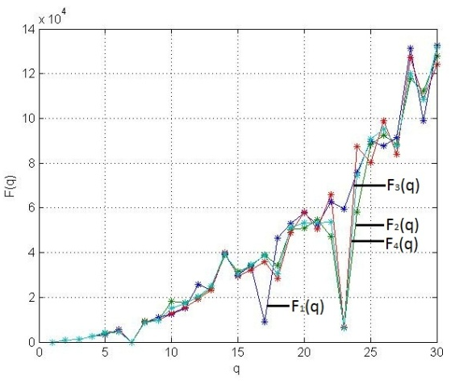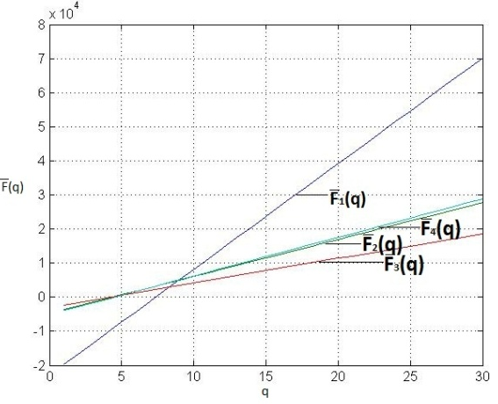
Рис. 7. Графики функций для частоты (2,3) фальсифицированного ПБС ЦИ. Фальсификация находится в ПБС-1, которому отвечает функция . | Рис. 8. Графики функций для частоты (2,3). Фальсификация в ПБС-1, которому отвечает функция .

В ходе вычислительного эксперимента было установлено, что чем больший размер имеет фальсификация в ПБС, тем лучше соответствующий график функции фальсифицированного ПБС отделен от графиков остальных подблоков (рис. 9). Фальсификацию, составляющую менее 35% от площади ПБС определить сложно (рис. 10). Для обнаружения и локализации фальсификации малых размеров предлагается разбивать ЦИ на ПБС таким образом, чтобы площадь предполагаемой области фальсификации составляла не менее 35% от площади ПБС.

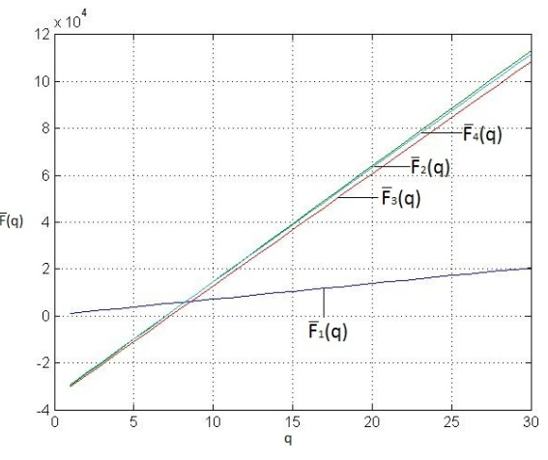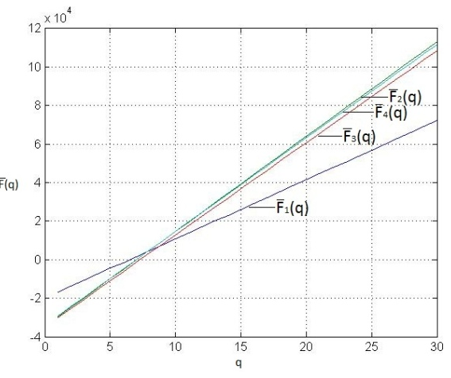
а) б)
Рис. 9. Графики функций для частоты (2,3), фальсификация I-го типа находится в ПБС-1, соответствует функции а) – размер ПБС пикселей, размер фальсификации пикселей (93,75 % от ПБС); б) – размер ПБС пикселей, размер фальсификации (62,5 % от ПБС).
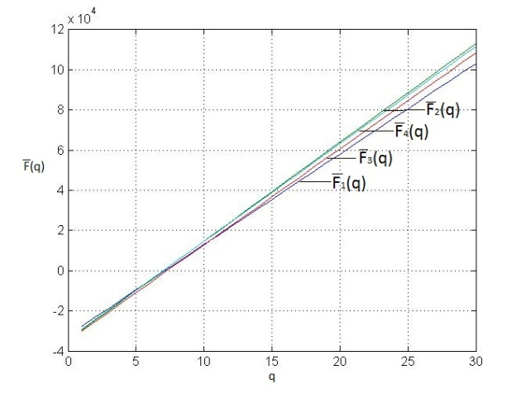
Рис. 10. Графики функций для частоты (2,3), фальсификация I-го типа находится в ПБС-1, соответствует функции . Размер ПБС: пикселей, размер фальсификации (31,25% от ПБС).

Выводы

В работе разработан практический метод обнаружения и локализации фальсификации цифровых изображений на основе предложенной классификации фальсификации и исследования поведения функции (1). К основным достоинствам предложенного метода можно отнести следующие. Для анализа цифрового изображения не требуется дополнительная информация про технические или программные характеристики устройства, на котором изображение было создано. Обнаружение фальсификации в некотором подблоке сигнала одновременно локализует область фальсификации. Метод эффективно работает при наличии шумов округления значений яркости пикселей матрицы ЦИ, поэтому может быть эффективно использован на практике. При соблюдении условий разбиения цифрового изображения на подблоки сигнала при использовании разработанного метода может быть обнаружена фальсификация как больших размеров (до 50 % от размеров анализируемого изображения), так и малых размеров (порядка пикселей).
Литература

- Fridrich J. Detection of copy move forgery in digital images / J. Fridrich, D. Soukal, J. Lukas // DFRWS 2003: Proceedings of Digital Forensic Research Workshop, 6-8 August 2003. — Cleveland, Ohio, USA, 2003. — P. 1—10.
- Popescu A.C. Exposing digital forgeries by detecting duplicated image regions / A.C. Popescu, H. Farid // Technical Report TR2004- 15. — Department of Computer Science, Dartmouth College, 2004.
- Ng T.-T. A model for image splicing / T.-T. Ng, S.-F. Chang // ICIP 2004: Proceedings of IEEE International Conference on Image Processing, 24-27 October 2004. — Singapore, 2004. — Vol.2. — P. 1169—1172.
- Ng T.-T. Blind Detection of Photomontage Using Higher Order Statistics / T.-T. Ng, S.-F. Chang, Q. Sun // ISCAS 2004: Proceedings of IEEE International Symposium on Circuits and Systems, 23-26 May 2004. — Vancouver, Canada, 2004. — Vol.5. — P. 688—691.
- Popescu A.C. Exposing Digital Forgeries by Detecting Traces of Re-sampling / A.C. Popescu, H. Farid // IEEE Transactions on Signal Processing. — 2005. — Vol.53, № 2. — P. 758—767.
- Mahdian B. Blind authentication using periodic properties of interpolation / B. Mahdian, S. Saic // IEEE Transactions on Information Forensics and Security. — 2008. — Vol.3, № 3. — P. 529—538.
- Popescu A.C. Statistical tools for digital forensics / A.C. Popescu, H. Farid // The 6th International Workshop on Information Hiding, 23-25 May, 2004. — Toronto, Canada, 2004. — P. 128—147.
- Farid H. Exposing digital forgeries from jpeg ghosts / H.Farid // IEEE Transactions on Information Forensics and Security. — v1,i4. — P.154—160.
- Сжатие данных, изображений и звука / Д. Сэломон // Москва: Техносфера. – 2004. – С.182 – 202.
- Гонсалес Р., Вудс Р. Цифровая обработка изображений.- М.: Техносфера, 2005.- 1072с.
- Нариманова Е.В. Практическое использование DQ-эффекта для построения универсального метода обнаружения фальсификации ЦС / Е.В. Нариманова // Вісник Східноукр-го нац-го ун-ту ім. В.Даля. — 2010. — С.80 — 85.

ВИЯВЛЕННЯ ТА ЛОКАЛІЗАЦІЯ ФАЛЬСИФІКАЦІЇ ЦИФРОВОГО ЗОБРАЖЕННЯ В РІЗНИХ УМОВАХ ЇЇ ПРОВЕДЕННЯ

О.В. Нариманова, Л.Т. Пархуць, Ю.В. Чумаченко.

Одеський національний політехнічний університет, пр-т Шевченка, 1, Одеса, 65044, Україна; e-mail:semejka@ua.fm
Національний університет «Львівська політехніка», вул. С. Бандери, 12, Львів-13, 79013, Україна

В роботі досліджено поведінку функції середньоквадратичного відхилення значень коефіцієнтів дискретного косинусного перетворення від їх повторно відквантованних значень як для оригінального цифрового зображення, так і за наявності фальсифікації в різних умовах її проведення. Представлена розробка нового методу виявлення і локалізації фальсифікації цифрового зображення та досліджена можливість його використання для виявлення і локалізації фальсифікації малих розмірів.
Ключові слова: цифрове зображення, коефіцієнти дискретного косинусного перетворення, квантування, фальсифікація, локалізація.

DETECTION AND LOCALIZATION OF DIGITAL IMAGE FORGERY IN DIFFERENT CONDITIONS OF ITS CONDUCTION

O.V. Narimanova, L.T. Parhyc, U.V. Chumachenko

Odessa National Polytechnic University
1 Shevchenko Ave., Odessa, 65044, Ukraine; e-mail: semejka@ua.fm
National University «Lviv Polytechnika», 12 S.Bandera str., Lviv -13 , 79013, Ukraine

In this paper we study the behavior of function of standard deviation of the discrete cosine transform coefficients from their requantized values for the original and forged digital images. The forgery was conducted under different conditions. A new method for the detection and localization of digital image forgery is developed. In addition, it is applied for detection and localization of small sized forgery regions.
Keywords: digital image, the discrete cosine transform coefficients, quantization, forgery, localization.

